**Ejercicio- Indicando el rendimiento empresarial**

**Introducción**

Su jefe, Adio, le pide que prepare un informe para el equipo de ventas de Adventure Works en el que se muestren los indicadores clave de rendimiento (KPI). Los interesados necesitan que su informe responda a una serie de preguntas relacionadas con los KPI, entre ellas

* ¿Cuáles son las ventas totales y las ventas medias?
* ¿Cuáles son las ventas totales mensuales?
* ¿Cuál es el número total de pedidos realizados durante este periodo?
* ¿Cuál es el gasto total en marketing y cuál es el gasto mensual en marketing?
* ¿Cuál es el cambio en las ventas a lo largo del tiempo para los equipos de ventas, y cómo se correlaciona con el gasto en marketing?
* ¿Qué región de ventas tuvo las mayores ventas durante este periodo de tiempo, y cómo cambió su clasificación a lo largo del tiempo?
* ¿Cuál es el rendimiento de las diferentes regiones de ventas con sus campañas publicitarias?

Para completar esta tarea, su jefe le proporciona un conjunto de datos de ventas de los últimos tres meses que contiene el volumen total de ventas y el gasto en publicidad de varias regiones de ventas. Cada una de estas regiones realiza campañas publicitarias diferentes.

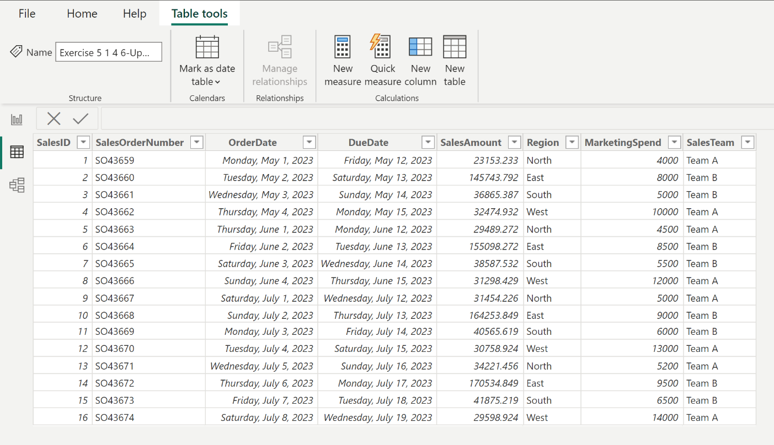

En este ejercicio, aplicará sus conocimientos de visualizaciones especializadas, como los gráficos de cascada y de cinta, para crear visualizaciones para el informe de ventas que transmitan la información requerida

**Instrucciones**

**Paso 1: Cargue los datos**

Cargue el conjunto de datos *Indicando el rendimiento* comercial en Power BI Desktop.

[Indicating business performance](https://d3c33hcgiwev3.cloudfront.net/K6Vlty7AQRW78H63mRST5A_4f5b5c7a3aa84dcd84c89210434049e1_Indicating-business-performance.xlsx?Expires=1721952000&Signature=YRfGFvLbkNypUyZ6tGWAWJa~ko3In3dTda2l9i6jsFECXHxRqj856lu62dp5lqyZJr5TqquTrNHQamS8mUlZeawU98sWGOVLF1N2xJrd3jmNfIm863ij9DFsfHTXBxS~IV364R3r82UNmZ~f1F4sNz6SIW80ekcwdrcpnLaiNNg_&Key-Pair-Id=APKAJLTNE6QMUY6HBC5A" \t "_blank)

[XLSX File](https://d3c33hcgiwev3.cloudfront.net/K6Vlty7AQRW78H63mRST5A_4f5b5c7a3aa84dcd84c89210434049e1_Indicating-business-performance.xlsx?Expires=1721952000&Signature=YRfGFvLbkNypUyZ6tGWAWJa~ko3In3dTda2l9i6jsFECXHxRqj856lu62dp5lqyZJr5TqquTrNHQamS8mUlZeawU98sWGOVLF1N2xJrd3jmNfIm863ij9DFsfHTXBxS~IV364R3r82UNmZ~f1F4sNz6SIW80ekcwdrcpnLaiNNg_&Key-Pair-Id=APKAJLTNE6QMUY6HBC5A" \t "_blank)

**Paso 2: Calcule las métricas y cree visualizaciones**

Basándose en las necesidades de las partes interesadas, usted identifica los siguientes como KPI relevantes para los equipos de ventas:

* Ventas totales
* Promedio de ventas
* Ventas totales al mes
* Total de pedidos
* Gasto total y mensual en marketing
* Evolución de las ventas a lo largo del tiempo para los equipos de ventas y en relación con el gasto en marketing
* Región con mayores ventas
* Cambios en el ranking de ventas

Calcule los indicadores clave de rendimiento (KPI) para los datos de ventas y represéntelos mediante las visualizaciones adecuadas completando los siguientes pasos:

1. Ventas totales y ventas medias

* Cree una visualización de tarjeta para calcular las ventas totales utilizando el campo de datos **Importe de ventas**.
* Cree una visualización de tarjeta para calcular las ventas medias utilizando el campo de datos Importe **de** ventas. **Consejo:** Asegúrese de que el campo **Campos** está configurado como **Promedio**.

1. Ventas totales por mes

* Cree una visualización de tarjeta de varias filas para calcular las ventas totales de cada mes utilizando los campos de datos **Fecha de** pedido e **Importe** de ventas.

1. Total de pedidos

* Cree una visualización de tarjeta para calcular el número total de pedidos utilizando **el** campo de datos ID de ventas.

1. Gasto total y mensual en marketing

* Cree una visualización de tarjeta para calcular el gasto total en marketing utilizando el campo de datos **Gasto en marketing** .
* Cree una visualización de tarjeta de varias filas para calcular los gastos mensuales de marketing utilizando los campos de datos **Fecha** del pedido y **Gastos** de marketing.

1. Gastos totales de marketing en relación con los gastos mensuales de marketing

* Cree un gráfico de cascada para mostrar cómo han cambiado las ventas a lo largo del tiempo para los diferentes equipos de ventas y cómo se correlaciona este cambio con los gastos de marketing. Utilice los campos de datos **Importe de las ventas**, **Mes** y **Equipo** de ventas.
* **Sugerencia:** Coloque bien el campo de datos **Gasto** en marketing en el campo **Información sobre herramientas** para obtener información sobre la correlación entre el gasto en marketing y los cambios en las ventas.

1. Rendimiento y clasificación por regiones:

* Cree un gráfico de cintas para identificar la región con mayores ventas durante este periodo y visualizar cómo ha cambiado su clasificación con el tiempo utilizando los campos de datos Importe de **ventas**, **Mes** y **Región de ventas**.
* **Consejo:** Coloque bien los campos de datos **Gasto en marketing** y **Equipo de** ventas en el campo **Información sobre herramientas** para conocer mejor los factores que influyen en el rendimiento de las ventas en las distintas regiones y cómo contribuyen las estrategias y los equipos de marketing al resultado global.

**Paso 3: Comunicar los resultados**

En un documento de Word, escriba unas frases sobre cada visualización, comunicando los resultados de su análisis para apoyar la comprensión de las partes interesadas. Asegúrese de responder a las preguntas del equipo de ventas en su informe escrito:

* ¿Cuáles son las ventas totales y las ventas medias?
* ¿Cuáles son las ventas totales mensuales?
* ¿Cuál es el número total de pedidos realizados durante este periodo?
* ¿Cuál es el gasto total en marketing y cuál es el gasto mensual en marketing?
* ¿Cuál es el cambio en las ventas a lo largo del tiempo para los equipos de ventas, y cómo se correlaciona con el gasto en marketing?
* ¿Qué región de ventas tuvo las mayores ventas durante este periodo de tiempo, y cómo cambió su clasificación a lo largo del tiempo?
* ¿Cuál es el rendimiento de las diferentes regiones de ventas con sus campañas publicitarias?

**Paso 4: Guarde su trabajo**

Guarde su informe y la redacción del análisis para utilizarlos en el futuro.

**Conclusión**

En este ejercicio, ha consolidado su comprensión del significado y el uso de los KPI en un contexto empresarial. Experimentó formas de extraer perspectivas significativas de los datos brutos calculando y visualizando KPI específicos como las ventas totales, las ventas medias, el número de pedidos y los gastos de marketing. Además, aprendió a relacionar diferentes KPI entre sí para desenterrar perspectivas más profundas, por ejemplo, cómo las tendencias de ventas se ven afectadas por el gasto en marketing, y tuvo la oportunidad de abordar anomalías en los datos, como la identificación de regiones en las que un alto gasto en marketing no se traduce en un alto nivel de ventas.